Прозвище — своеобразная характеристика, которую человек получает от окружающих за свои качества или поступки. Дразнилки могут быть забавными или нейтральными, а также обидными и даже оскорбительными... Почему появляются прозвища? Что делать, если прозвище тебе не нравится?

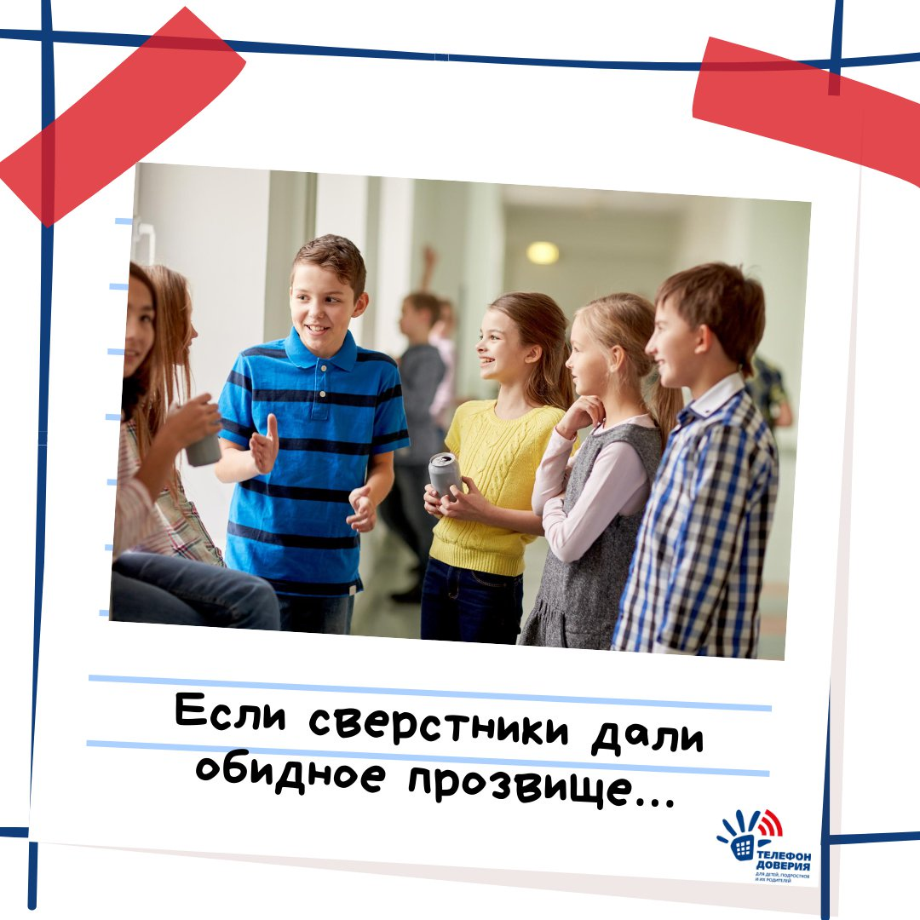

Почему появляются прозвища?
Прозвища часто используются для того, чтобы конкретизировать человека и выделить его среди других людей с похожими именами или фамилиями. Когда слышишь, к примеру, «Петя Иванов», то нужно еще вспомнить, что это за Петя такой. А вот когда говорят: «Петька-циркуль», то сразу понятно, что это парень из параллельного класса — худой и длинный как циркуль.
Прозвища чаще всего связаны с особенностями внешности, личными качествами, какими-то событиями или же являются производными от фамилии/имени. Будет прозвище обидным или безобидным, зависит от отношений с человеком, который его придумал, а также от собственного ощущения. Согласись, если ты не считаешь себя полным, то и не будешь обижаться, если кто-то назовет тебя пончиком. Просто не обратишь внимания.

Что делать, если прозвище тебе не нравится?
Часто прозвище дается не из злого умысла, а из желания подшутить или постараться таким образом завоевать авторитет у сверстников. Но есть случаи, когда цель прозвища — уколоть или обидеть. Если его игнорировать, то со временем к тебе перестанут так обращаться. Просто не реагируй на неприятное обращение до тех пор, пока тебя не назовут по имени или по фамилии — так ты дашь понять, что эти обидные слова к тебе не относятся.
Если отношения с одноклассниками хорошие, можно прямо сказать, что такое обращение тебе неприятно, поэтому если они хотят и дальше общаться с тобой и получать помощь, то пусть называют по имени. Важно помнить — никому не позволительно обижать и оскорблять тебя.
Не стоит придумывать ответные обидные прозвища — так ты покажешь, что ситуация тебя задевает, а это даст одноклассникам повод и дальше «заводить» тебя. Обижаясь и злясь, ты даришь им «волшебную кнопку», нажимая на которую они вызывают твое негодование. Лучше не реагировать или отшучиваться — тогда им рано или поздно надоест тебя обзывать.

Делай выводы
Стоит учесть, что обидное прозвище никогда не возникает на пустом месте. Очень часто оно в преувеличенном и недоброжелательном виде отражает правду. Могут дразнить за постоянный беспорядок на голове, за грязные уши/ногти/волосы, из-за прыщей, соплей или какой-то детали одежды. Посмотри на себя критически и постарайся устранить предмет насмешек. Поговори с родителями и сходи к врачу, косметологу, в парикмахерскую. Это проще, чем настраиваться на «войну против всего мира».

